ΕΛΛΗΝΙΚΗ ΔΗΜΟΚΡΑΤΙΑ
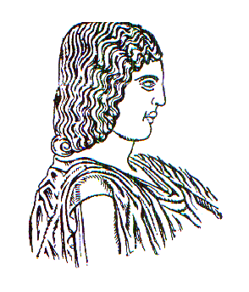
ΓΕΩΠΟΝΙΚΟ ΠΑΝΕΠΙΣΤΗΜΙΟ ΑΘΗΝΩΝ
ΤΜΗΜΑ ΕΠΙΣΤΗΜΗΣ ΤΡΟΦΙΜΩΝ & ΔΙΑΤΡΟΦΗΣ ΤΟΥ ΑΝΘΡΩΠΟΥ
ΕΡΓΑΣΤΗΡΙΟ ΓΑΛΑΚΤΟΚΟΜΙΑΣ
ΔΙΕΥΘΥΝΤΡΙΑ: ΚΑΘ. Ε. ΤΣΑΚΑΛΙΔΟΥ
ΙΕΡΑ ΟΔΟΣ 75, 118 55 ΑΘΗΝΑ
ΤΗΛ. 210 5294661, FAX : 210 5294672
E-mail : et@aua.gr
Αθήνα 23-2-2016

ΑΝΑΚΟΙΝΩΣΗ

Ενημερώνουμε τους φοιτητές του 8^{ου} εξαμήνου και τους παλαιότερους φοιτητές ότι η θεωρία του μαθήματος : «Τεχνολογία Γάλακτος ΙΙ» θα ξεκινήσει την Παρασκευή 26 Φεβρουαρίου, στις 11.30 π.μ. στην υπόγεια αίθουσα του Μεταπτυχιακού (στο Εργαστήριο Γαακτοκομίας). Στην ίδια αίθουσα θα γίνει και την επόμενη εβδομάδα στις 4 Μαρτίου 2016 και μετά θα συνεχίσει η διδασκαλία του μαθήματος στην Αίθουσα «Ι. ΚΑΝΔΑΡΑΚΗ», σύμφωνα με το επίσημο Πρόγραμμα Σπουδών του εαρινού εξαμήνου.

Από το Εργαστήριο Γαλακτοκομίας

